Activité sur la citation des sources avec les normes de l’APA

Consignes :

- Observez d’abord l’exemple pour chaque type de citation
- Inscrivez correctement les références pour chaque citation qui sont suivies d’un chiffre en gras 1
- Rédigez la bibliographie.
- Pour accéder aux documents cités, cliquez sur le lien surligné en jaune
- Utilisez comme guide l’Outil bibliographique de la Bibliothèque

Exercice 1 – Livre (un auteur)

Citation courte – exemple

L’auteur indique que « Les sentiments de douleur ou de plaisir [...] forment le soubassement de notre esprit » (Damasio, 2003, p. 9).

Tiré de http://bit.ly/2nY0wku

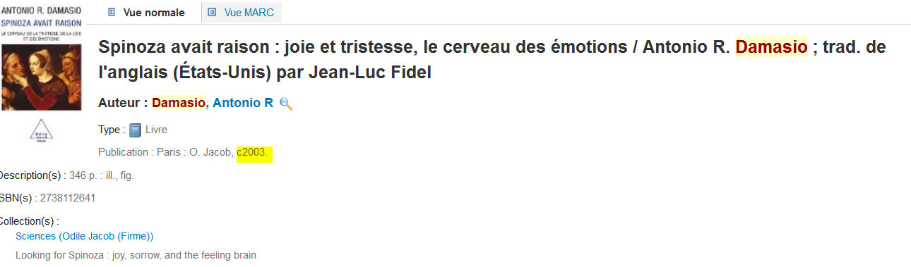

Citation courte – exercice

« Pour savoir quel genre d’étudiant vous êtes, analysez vos comportements à l’école et dégagez votre sentiment d’efficacité personnelle à l’aide d’outils appropriés» 1
Lien vers le document cité à la page 5 :

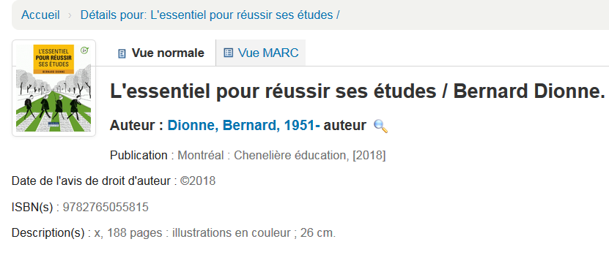

Exercice 2 – Article de revue dans une base de données sans DOI

Citation courte – exercice

« Le 12 mai 2016, la présidente Dilma Rousseff a été écartée du pouvoir en plein milieu de son second mandat. Cette décision parlementaire marque le paroxysme d’une série de crises politique, économique, sanitaire, éthique, sécuritaire et environnementale. » 2
Article cité à la page 7

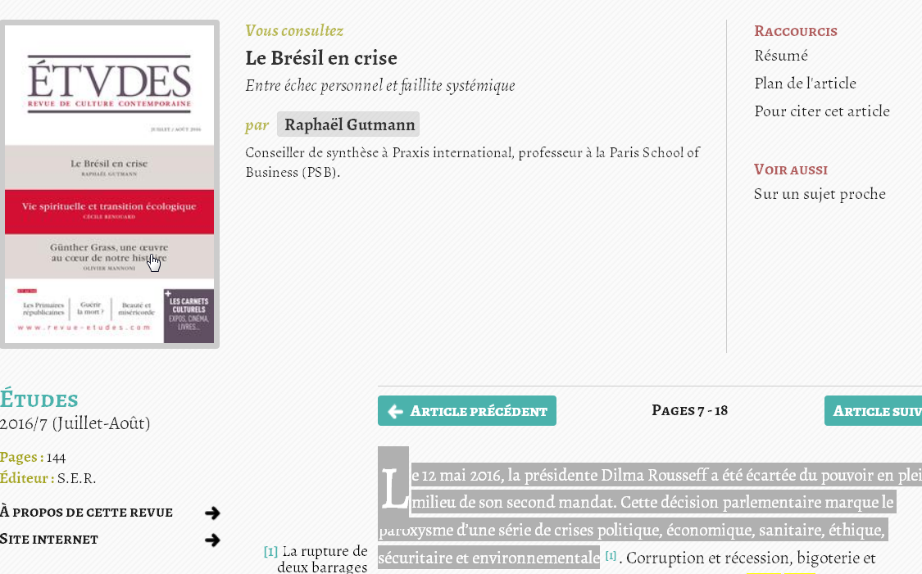

Exercice 3 – Article pris dans un ouvrage de référence (encyclopédie, dictionnaire…)

Citation courte – exercice

« Graham Sutherland peint d’abord des paysages à l’huile et à l’aquarelle dans la tradition anglaise. Pendant la seconde guerre mondiale il devient célèbre pour ses tableaux de villes ravagées par les bombardements. » 3
Lien vers le document cité à la page 289.

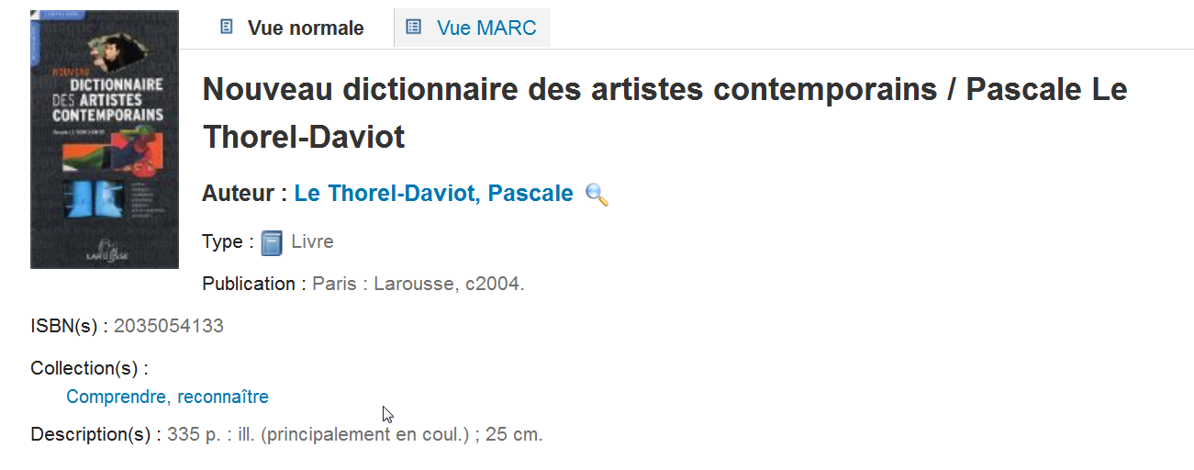

Bibliographie.

Exercice 4 – Livre (un auteur)
Bibliographie - exemple
Auteur, A. A. (Année). Titre du livre : sous-titre. Lieu de publication : Maison d'édition.
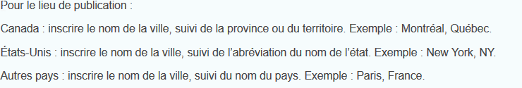
Damasio, A. R. (2003). Spinoza avait raison : joie et tristesse, le cerveau des émotions.
Paris, France : O. Jacob.

Bibliographie – exercice
Auteur, A. A. (Année). Titre du livre. Lieu de publication : Maison d'édition
4
Lien vers le livre

Exercice 5 – Article de revue dans une base de données sans DOI
Bibliographie – exercice
Auteur, A. A (Année). Titre de l'article. Titre de la revue, volume (numéro), page de début - page de la fin. Repéré à adresse URL de la page d'accueil
Lien vers l’article
5

Exercice 6 –Article pris dans un ouvrage de référence (encyclopédie, dictionnaire…)

Bibliographie – exercice

Auteur, A. (Année). Titre de l'entrée. Dans Titre de l'ouvrage (p. xxx-xxx). Lieu de publication : Éditeur.

* Le titre de l’entrée est : Graham Sutherland à la page 289

6

Lien vers le livre

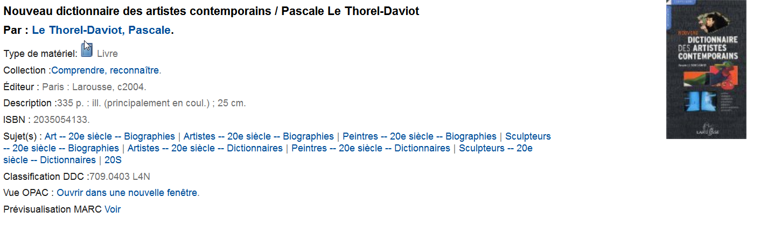

Exercice 7 – Page Web

Bibliographie – exercice

Auteur, A. (Année). Titre de la page. Repéré à URL complet

7
Lien vers la page web

